
Název školy | Základní škola a mateřská škola Libchavy
Název a číslo projektu | EU peníze pro ZŠ Libchavy  CZ.1.07/1.4.00/21.3403
Číslo a název klíčové aktivity | I/2 Inovace a zkvalitnění výuky směřující k rozvoji čtenářské a informační gramotnosti

Název materiálu: | Dopis od Středočeského kraje s pracovním listem
Číslo materiálu: | VY_12_INOVACE_2_36
Autor: | Mgr. Radka Kulhavá
Datum vytvoření: | 28. 9. 2012
Vyučovací předmět: | Vlastivěda
Ročník: | 4., 5.
Vzdělávací oblast: | Člověk a jeho svět
Vzdělávací obor: | Člověk a jeho svět
Tematický okruh: | Místo, kde žijeme
Téma: | Středočeský kraj
Druh učebního materiálu: | Popis kraje s pracovním listem
Potřebný čas pro výuku DUM: | 30 minut
Anotace / Metodický list: | Materiál slouží k procvičení učiva o Středočeském kraji. Žáci potřebují příruční mapu ČR. První část je dopis od kraje, který po vytištění pedagog rozdá jednotlivcům v obálkách. Pro lepší orientaci učitele je v nadpisu uveden název kraje, jenž je nutný odstřihnout před samotnou prací. Druhou část tvoří pracovní list, který taktéž učitel žákům vytiskne a rozdá. V něm žáci vyplňují informace, které se nacházejí v první části textu, tím se učí vyhledávat, nacházet a zapamatovat si nejdůležitější údaje z daného kraje a pracovat s mapou. Je vhodné žákům při motivačním rozhovoru předem ukázat a nechat vystavená fota korunovačních klenotů s popisem.

Popis č.2 Středočeský kraj

Vítej v mém kraji, který leží ve středu Čech. Východ mého kraje je tvořen Polabskou nížinou, která na severu přechází do Středočeské pahorkatiny. Patřím k nejúrodnějším oblastem naší republiky, proto se zde pěstují náročnější plodiny – ječmen, pšenice, kukuřice, řepa cukrovka a různé druhy zeleniny a ovoce.
Leží zde průmyslové město Kladno proslulé těžbou kvalitního černého uhlí. Další nerostné bohatství, stříbro, kutali havíři ze země ve městě Kutná Hora, v němž se můžete seznámit s historií mincovnictví a navštívit středověké doly na stříbro! Dávné bohatství tohoto města si uvědomíte, když navštívíte gotický kutnohorský chrám zasvěcený sv. Barboře, což byla patronka a ochranitelka havířů. Chrám je zapsán i na seznamu památek UNESCO.
Další větší město, ve kterém se těžilo stříbro, je Příbram.
Na Berounce dopluješ k další významné památce – k hradu Karlštejn, který dal postavit panovník Karel IV. jako pokladnici pro korunovační klenoty. Umíš je vyjmenovat? V mém kraji můžeš navštívit i zámky Konopiště či Průhonice. Ukaž si je všechny na mapě. Na řece Berounce si najdi město Beroun. Jižně od něj se nacházejí Koněpruské jeskyně – nejdelší jeskynní systém v ČR. Pokud si je chceš prohlédnout, nezapomeň se teple obléknout, jelikož v jeskyních bývá teplota 10,6 ºC. Celoročně!
Až budeš unavený, vykoupej se ve vodní nádrži Švihov, známější jako Želivka. Nádrž je postavená na stejnojmenné řece Želivce. Nádrž Želivka zásobuje Prahu pitnou vodou. Řeka Želivka se vlévá do Sázavy a Sázava je v létě oblíbenou splavnou řekou pro vodáky. Další větší řeky jsou Jizera, Berounka a samozřejmě Vltava a Labe, které se stékají ve městě Mělník. Najdi na mapě ještě jiné vodní nádrže na Vltavě – Orlík a Slapy. Na které řece byly vybudovány?
V městech Kolíně a Kralupech nad Vltavou jsou významné chemické závody. Jsou to velká průmyslová města. Zjisti podle mapy, kolik mají obyvatel.
V dalším průmyslovém městě Nové Boleslavi jsou velké automobilové závody Škoda.
Připomeň si tragédii 2. světové války – vyvraždění nevinných obyvatel obce Lidice a najdi památník na mapě.
Pracovní list č. 2

- Ve kterém kraji se nacházíš?

_______________________________________________

- Napište alespoň dvě průmyslová města tohoto kraje.

_______________________________________________

- Která nížina se nachází na východě mého území?

_______________________________________________

- Jaké je mé krajské město?

_______________________________________________

- Zakroužkujte správnou dvojici zámků, které se zde nacházejí.
- Lednice a Loket
- Konopiště a Průhonice
- Potštejn a Doudleby

- Ve kterém městě se vyrábí automobily s tímto symbolem?

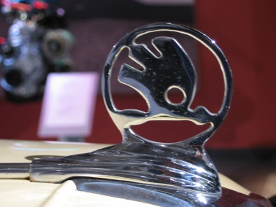http://commons.wikimedia.org/wiki/File:Skoda-museum-mlada-boleslav-rr-018.jpg

_______________________________________________

- Vyjmenuj alespoň tři korunovační klenoty.

_______________________________________________

- Jaká významná stavba zapsaná v UNESCO se nachází v Kutné Hoře?

________________________________________________

- Jak se jmenuje hrad, ve kterém byly uloženy korunovační klenoty? Ukaž si ho na mapě.

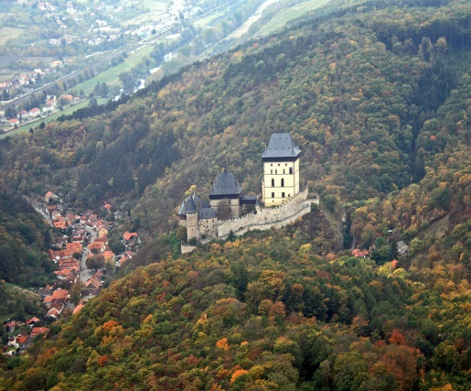
http://commons.wikimedia.org/wiki/File:Karl%C5%A1tejn_4.jpg
_______________________________________________

- Jaké jeskyně se nachází jižně od města Berouna? Jaká teplota je uvnitř jeskynního systému?

_______________________________________________

- Jak se jmenuje vodní nádrž, která Prahu zásobuje pitnou vodou?

_______________________________________________

- Najdi na mapě řeku, která je oblíbenou splavnou řekou pro vodáky. Jak se jmenuje?

_______________________________________________

- Které řeky se stékají ve městě Mělník?

_______________________________________________

- Na které řece najdeme tyto vodní nádrže?
Orlík Slapy

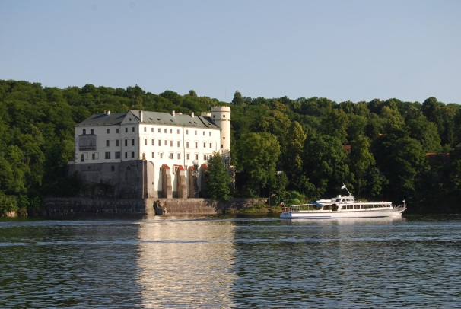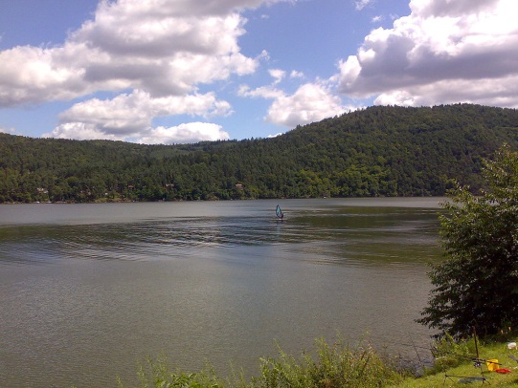http://commons.wikimedia.org/wiki/File:Slapyprehrada.jpg?uselang=cs http://upload.wikimedia.org/wikipedia/commons/1/13/Vodn%C3%AD_n%C3%A1dr%C5%BE_Orl%C3%ADk_a_Orl%C3%ADk_%28z%C3%A1mek%29_%285.%29.jpg?uselang=cs

___________________________________________________

Řešení:
- Středočeský
- Kralupy, Kladno, Mladá Boleslav, Kolín
- Polabská nížina
- Praha
- B
- Mladá Boleslav
- Svatováclavská koruna, královské žezlo, královské jablko,
korunovační plášť s hermelínem a doplňky, svatováclavský meč
- Chrám sv. Barbory
- Karlštejn
- Koněpruské jeskyně, 10,6 °C
- Nádrž Švihov, známější však jako Želivka podle řeky, kde se nachází.
- Sázava
- Vltava a Labe
- Vltava

Zdroj:
1. CHALUPA, Jiří, ŠTIKOVÁ, Věra - Vlastivěda 5 Česká republika jako součást Evropy, učebnice pro 5. ročník základní škol, 1. Vydání Nová škola, s.r.o. Brno, 2004, 10s. ISBN 80-7289-059-X

2. Vlastní práce

Materiály jsou určeny pro bezplatné používání pro potřeby výuky a vzdělávání na všech typech škol a školských zařízení. Jakékoliv další využití podléhá autorskému zákonu.

